МИНИСТЕРСТВО ОБРАЗОВАНИЯ РЕСПУБЛИКИ БЕЛАРУСЬ

УЧРЕЖДЕНИЕ ОБРАЗОВАНИЯ

«МИНСКИЙ ГОСУДАРСТВЕННЫЙ КОЛЛЕДЖ ЦИФРОВЫХ ТЕХНОЛОГИЙ»

Группа _89__ ТП

Отчет

по лабораторной работе № 23

" ИСПОЛЬЗОВАНИЕ РАЗЛИЧНЫХ СВОЙСТВ НАСЛЕДОВАНИЯ ДЛЯ РАСШИРЕНИЯ И УТОЧНЕНИЯ КЛАССОВ

"
учебный предмет
«Основы алгоритмизации и программирования»
Исполнитель: A.Ю Ермаченко___________

Руководитель: Д.А.Федкевич
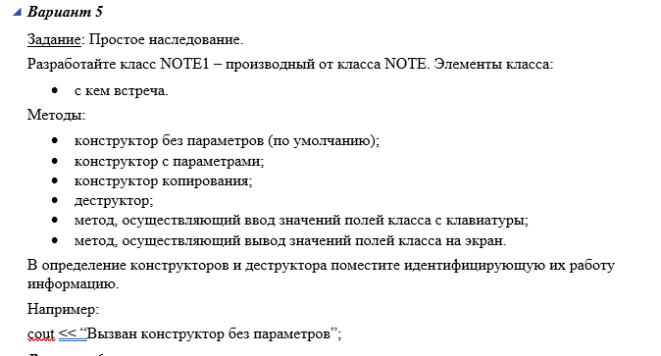
class Note1 : public Note {
public:

string person;

Note1(string tperson, int tdate[3], string ttime, string tinfo)
: Note(tdate, ttime, tinfo)
{
person = tperson;
cout << "Note1 has been created" << endl;
}

virtual ~Note1()
{
cout << "Note1 has been deleted" << endl;
}

Note1(const Note1& t)
: Note(t)
{
person = t.person;
cout << "Note1 has been copied";
}

virtual void show() const override{
Note::show();
cout << "Аппонент встречи: " << person;
}

Note1 Create() {
int ddate[3];
string dtime;
string dinfo;
string dperson;

cout << "Введите время: ";
cin >> dtime;
cout << endl << "Введите информацию: ";
cin >> dinfo;
cout << endl << "Введите личость для встречи: ";
cin >> dperson;
cout << endl << "Введите дату: ";
for (int i = 0; i < 3; i++) {
cin >> ddate[i];
}
Note1 dNote(dtime, ddate, dinfo, dperson);

return dNote;

}
}

